JUSTIFIKASI KEBUTUHAN BARANG DAN ATAU JASA No. 07/LG280/TCL-1200000/2025

1. | DIREKTORAT/SUBDIT | MNO NETWORK & IT
2. | KODE AKTIVITAS/ NAMA AKTIVITAS | IMPLEMENTASI NEWLINK OFDM SITE BACKBONE VIQUEQUE & OECUSSE
3. | NO. AKUN/NAMA AKUN
4. | COST CENTER/ORDER/WBS
5. | DESKRIPSI KEGIATAN | IMPLEMENTASI NEWLINK TRANSPORT OFDM SITE  - LAMAKLARAN – LIARUKA  - LIFAU - GUGLEUR
6. | JENIS ANGGARAN | CAPEX
7. | TOTAL NILAI | Rp 470.000.000,- ($ 29,375.00)
8. | ANGGARAN (TERSEDIA) | 2025-13 Upgrade Capacity BB Domestic 193,830
9. | SAAT PENGGUNAAN | JULI 2025

- LATAR BELAKANG
  - Adanya kebutuhan untuk meningkatkan kualitas layanan Telkomcel di district Viqueque & Oecusse terutama kondisi pada saat hari arwah atau hari libur nasional;
  - Bahwa denga kondisi saat ini adanya keterbatasan pada hop transport district Viqueque dikarenakan masih menggunakan radio Ericsson dengan capacity 2x200 Mbps & district Oecusse dikarenakan masih menggunakan radio Ceragon dengan capacity 1x500 Mbps
  - Kondisi transport untuk link:
    - VIQUEQUE : Lamaklaran – Ossu – Luca – Clacoc – Roslau – Ailelehun – Aimutin

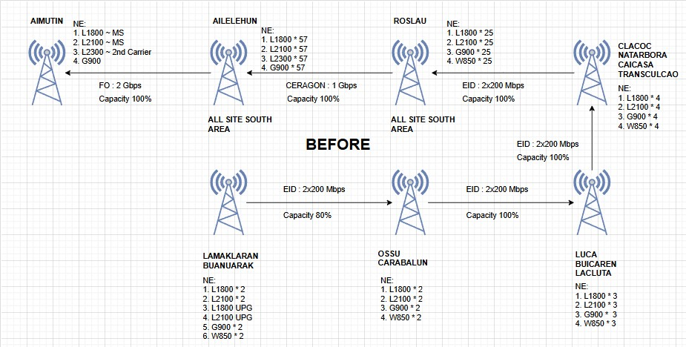

Page 1 of 9

Gambar 1 : Topology Viqueque – Ossu – Luca – Clacoc – Roslau - Aimutin
    - LIFAU: Lifau – Gugleur – Aimutin

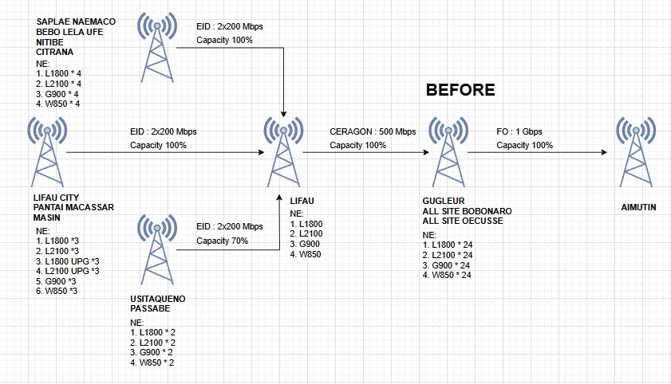
Gambar 2 : Topologi Oecusse – Gugleur - Aimutin
  - Berdasarkan gambar konfigurasi dan topologi di atas di dapatkan fakta bahwa occupancy transport untuk:
    - District Viqueque ~ saat ini sudah 100%
    - District Oecusse ~ saat ini sudah 100%
  - Menimbang kondisi tersebut sehingga diperlukan penambahan new link dengan menggunakan teknologi OFDM, sebagai salah satu alternatif solusi untuk pemenuhan capacity transport yang memadai dengan harga yang terjangkau. Satu link transmisi OFDM bisa memberikan capacity Bandwidth sebesar 650 Mbps.
  - Evaluasi transport atau transmisi dengan menggunakan teknologi OFDM. Teknologi OFDM (Orthogonal Frequency-Division Multiplexing) menawarkan potensi untuk meningkatkan kinerja jaringan secara signifikan. Trial ini bertujuan untuk mengevaluasi kelayakan dan efektivitas OFDM di lingkungan jaringan yang sebenarnya.
  - Trial to Buy/POC (Proof of Concept), Pengadaan ini adalah bagian dari Trial to Buy atau Proof of Concept (POC) untuk teknologi OFDM di hop transmisi LIARUKA - LAMARLARAN. Hasil dari trial ini akan menentukan apakah implementasi permanen teknologi OFDM layak untuk dilakukan.
  - Sehubungan dengan telah suksesnya Trial / POC (Proof of Concept) new link radio OFDM dengan link route: LAMAKLARAN – LIARUKA – LENAU dengan hasil capacity sebesar 650 Mbps.

Page 2 of 9

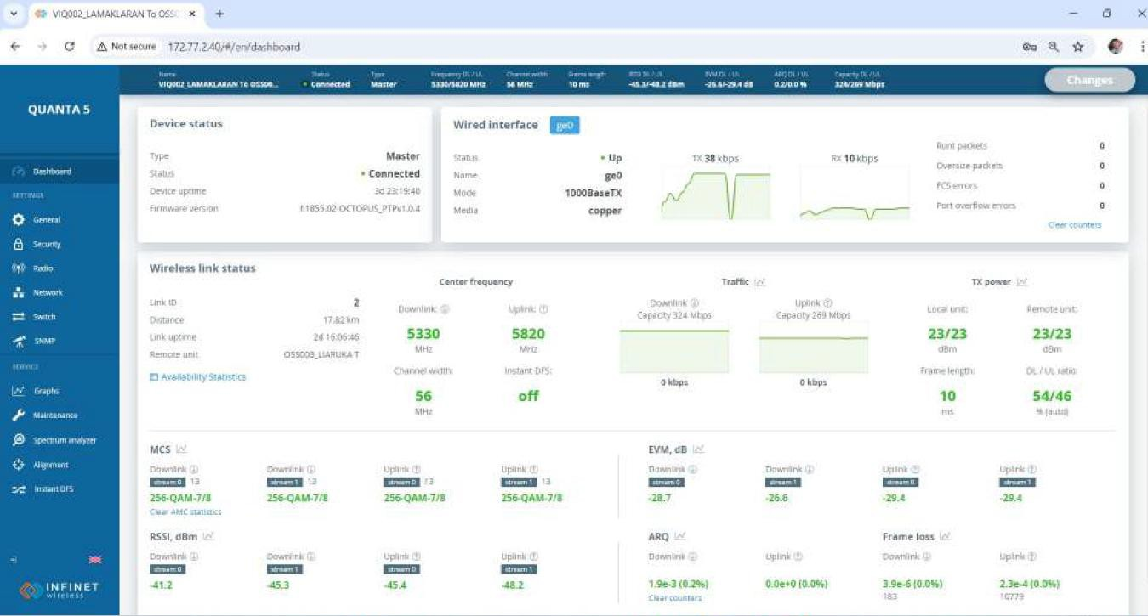

Gambar 3 : Monitoring POC OFDM LAMAKLARAN - LIARUKA

ASPEK STRATEGIS DAN TEKNIS
  - Peningkatan Kapasitas dan Kualitas Layanan: Implementasi OFDM diharapkan dapat meningkatkan kapasitas jaringan secara signifikan, memungkinkan pelanggan untuk menikmati layanan yang lebih cepat dan lebih responsif.
  - Pengalaman Pelanggan yang Lebih Baik: Dengan jaringan yang lebih handal dan berkinerja tinggi, Telkomcel dapat meningkatkan kepuasan pelanggan dan mengurangi churn rate.
  - Keunggulan Kompetitif: Dalam pasar yang kompetitif, memiliki jaringan yang superior adalah kunci untuk memenangkan pelanggan baru dan mempertahankan pelanggan yang sudah ada. Teknologi OFDM dapat memberikan keunggulan kompetitif yang signifikan.
  - Dukungan untuk Layanan Masa Depan: Teknologi OFDM adalah fondasi untuk layanan-layanan masa depan seperti 5G dan IoT. Dengan berinvestasi dalam OFDM sekarang, Telkomcel mempersiapkan diri untuk era digital yang akan datang.
  - Menimbang kondisi tersebut sehingga diperlukan penambahan new link dengan menggunakan teknologi OFDM, sebagai salah satu alternatif solusi untuk pemenuhan capacity transport yang memadai dengan harga yang terjangkau. Satu link transmisi OFDM bisa memberikan capacity Bandwidth sebesar 650 Mbps.
  - Kegiatan POC OFDM LIARUKA – LAMAKLARAN ini dilaksanakan pada bulan Oktober 2024 untuk mempersiapkan kondisi Network di District Viqueque pada masa libur hari Arwah 2024.
  - Topology untuk newlink OFDM LIARUKA – LAMAKLARAN yang sudah diimplementasikan sbb:

Page 3 of 9

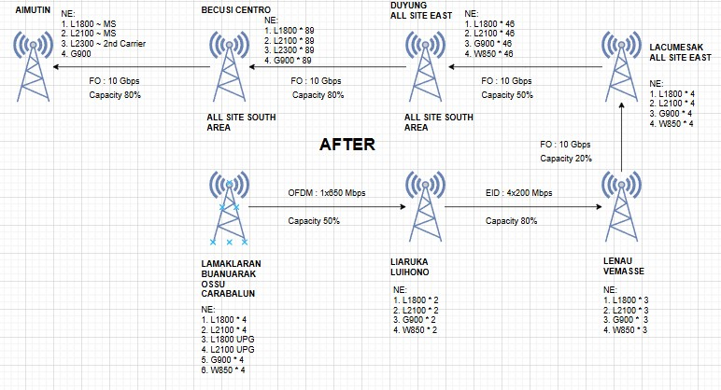

Gambar 4 : Topology Newlink : Viqueque – Liaruka – Lenau Lacumesak - Aimutin
  - Rencana topology untuk newlink OFDM LIFAU – GUGLEUR yang akan diimplementasikan sbb:

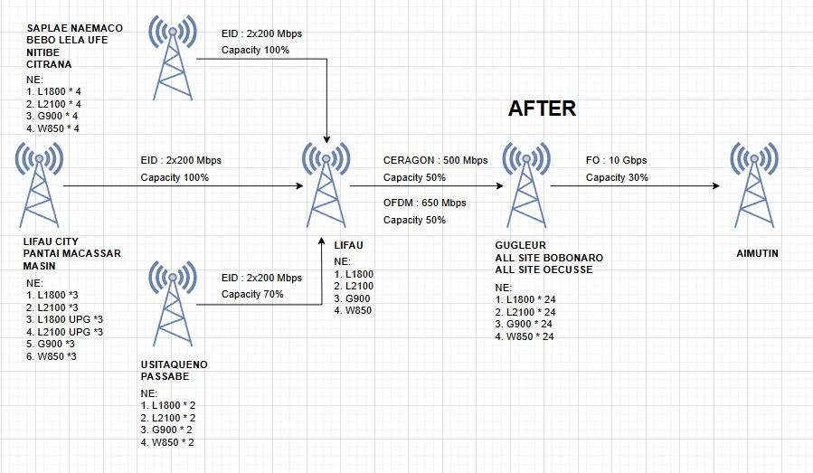
Gambar 5 : Topology Newlink : Lifau – Gugleur - Aimutin

ASPEK BISNIS
  - Potensi Peningkatan Pendapatan: Dengan meningkatkan kapasitas dan kualitas jaringan, Telkomcel dapat menawarkan layanan baru dan premium yang dapat meningkatkan pendapatan per pelanggan.

Page 4 of 9

  - .Pengurangan Biaya Operasional: Teknologi OFDM dapat mengurangi biaya operasional dengan meningkatkan efisiensi penggunaan spektrum dan mengurangi kebutuhan akan infrastruktur tambahan.
  - Return on Investment (ROI): Investasi dalam teknologi OFDM diharapkan dapat menghasilkan ROI yang positif dalam jangka panjang melalui peningkatan pendapatan, pengurangan biaya, dan peningkatan kepuasan pelanggan.
  - Menarik Pelanggan Baru: Jaringan yang handal dan selalu tersedia membuat pelanggan merasa lebih percaya terhadap layanan Telkomcel, dan juga menarik pelanggan baru.
  - Site-site di Viqueque yang dimigrasi ke OFDM dari old transport EID ini sbb:

SITE ID | SITE NAME | SITE CLASS | Avg_Rev_H1-2024
VIQ009 | CARAUBALO | BRONZE | 3,105.27
VIQ002 | LAMAK LARAN | GOLD | 13,500.03
OSS003 | LIARUKA | BRONZE | -
VIQ011 | LOIHUNO | BRONZE | 980.34
OSS002 | OSSU | GOLD | 9,954.76
- Peningkatan revenue pada site-site yang dimigrasi ke OFDM dengan detail sbb:

SITE ID | SITE NAME | SITE CLASS | BEFORE | AFTER | IMPROVEMENT
SITE ID | SITE NAME | SITE CLASS | Avg_Rev_202407_202410 | Avg_Rev_202411_202412 | IMPROVEMENT
VIQ009 | CARAUBALO | BRONZE | 2,454.86 | 4,232.72 | 72%
VIQ002 | LAMAK LARAN | GOLD | 14,773.11 | 14,970.96 | 1%
OSS003 | LIARUKA | BRONZE | 2,040.46 | 3,387.67 | 66%
VIQ011 | LOIHUNO | BRONZE | 1,646.82 | 1,719.63 | 4%
OSS002 | OSSU | GOLD | 11,341.89 | 12,077.81 | 6%
- Kemudian site-site di Oecusse yang akan dimigrasi dari Ceragon ke OFDM ini sbb:

DISTRICT | SITE ID | SITE NAME | SITE CLASS | AVG_H1-2024 | AVG_H2-2024 | AVG-2024 | MONTHLY REV BEFORE
OECUSSE | NIT002 | BEBO LELA UFE | BRONZE | 162.84 | 394.14 | 278.49 | 24,559.28
OECUSSE | PAN001 | LIFAU | SILVER | 3444.68 | 3614.95 | 3529.81 | 24,559.28
OECUSSE | PAN004 | LIFAU CITY | GOLD | 5427.78 | 8868.67 | 7148.23 | 24,559.28
OECUSSE | PAN005 | MASIN | BRONZE | 3326.06 | 5145.22 | 4235.64 | 24,559.28
OECUSSE | NIT003 | NITIBE | BRONZE | 22.36 | 126.61 | 74.48 | 24,559.28
OECUSSE | PAN006 | PADIAE | BRONZE | 1763.78 | 3666.70 | 2715.24 | 24,559.28
OECUSSE | PAN003 | PANTAI MACASSAR | SILVER | 3018.54 | 3222.58 | 3120.56 | 24,559.28
OECUSSE | PAS002 | PASSABE | BRONZE | 204.73 | 674.14 | 439.44 | 24,559.28
OECUSSE | PAN002 | SAPLAE, NAEMECO | BRONZE | 2057.70 | 3242.87 | 2650.29 | 24,559.28
OECUSSE | PAS001 | USITAQUENO | BRONZE | 247.49 | 486.72 | 367.10 | 24,559.28
- Prediksi peningkatan revenue pada site-site yang akan dimigrasi ke OFDM dengan detail sbb:
DISTRICT | SITE ID | SITE NAME | SITE CLASS | AVG_H1-2024 | AVG_H2-2024 | AVG-2024 | MONTHLY REV BEFORE | PREDICTION REVENUE | MONTHLY REV AFTER | DELTA REV AFTER
OECUSSE | NIT002 | BEBO LELA UFE | BRONZE | 162.84 | 394.14 | 278.49 | 24,559.28 | 292.42 | 26,957.24 | 2,397.95
OECUSSE | PAN001 | LIFAU | SILVER | 3444.68 | 3614.95 | 3529.81 | 24,559.28 | 3882.79 | 26,957.24 | 2,397.95
OECUSSE | PAN004 | LIFAU CITY | GOLD | 5427.78 | 8868.67 | 7148.23 | 24,559.28 | 7863.05 | 26,957.24 | 2,397.95
OECUSSE | PAN005 | MASIN | BRONZE | 3326.06 | 5145.22 | 4235.64 | 24,559.28 | 4659.20 | 26,957.24 | 2,397.95
OECUSSE | NIT003 | NITIBE | BRONZE | 22.36 | 126.61 | 74.48 | 24,559.28 | 78.21 | 26,957.24 | 2,397.95
OECUSSE | PAN006 | PADIAE | BRONZE | 1763.78 | 3666.70 | 2715.24 | 24,559.28 | 2986.76 | 26,957.24 | 2,397.95
OECUSSE | PAN003 | PANTAI MACASSAR | SILVER | 3018.54 | 3222.58 | 3120.56 | 24,559.28 | 3432.62 | 26,957.24 | 2,397.95
OECUSSE | PAS002 | PASSABE | BRONZE | 204.73 | 674.14 | 439.44 | 24,559.28 | 461.41 | 26,957.24 | 2,397.95
OECUSSE | PAN002 | SAPLAE, NAEMECO | BRONZE | 2057.70 | 3242.87 | 2650.29 | 24,559.28 | 2915.31 | 26,957.24 | 2,397.95
OECUSSE | PAS001 | USITAQUENO | BRONZE | 247.49 | 486.72 | 367.10 | 24,559.28 | 385.46 | 26,957.24 | 2,397.95

Page 5 of 9

IV. ANALISA KELAYAKAN INVESTASI
Investasi Newlink OFDM transport Viqueque dan Oecusse dilakukan tidak hanya untuk meningkatkan keandalan sistem transport bakcbone di site Telkomcel, tetapi juga untuk mengamankan pendapatan, memperpanjang umur infrastruktur, dan mendukung efisiensi operasional jangka Panjang. Seiring dengan meningkatnya kebutuhan daya untuk mendukung layanan Mobile, Enterprise & Wholesale, Newlink OFDM ini menjadi bagian penting dari strategi keberlanjutan operasional dan transformasi digital perusahaan. Untuk memastikan bahwa investasi ini memberikan nilai tambah secara finansial bagi Telkomcel, dilakukan Analisa Kelayakan Investasi (AKI) dengan membandingkan biaya awal (CAPEX) dengan potensi penghematan biaya (OPEX), pendapatan yang dapat diamankan dari layanan yang bergantung pada keandalan transport, serta peningkatan produktivitas site. Evaluasi kelayakan dilakukan dengan menggunakan indikator finansial utama, yaitu: NPV, IRR dan Payback Period. Berikut ada scenario utama yang di analisis dalam studi kelayana ini :

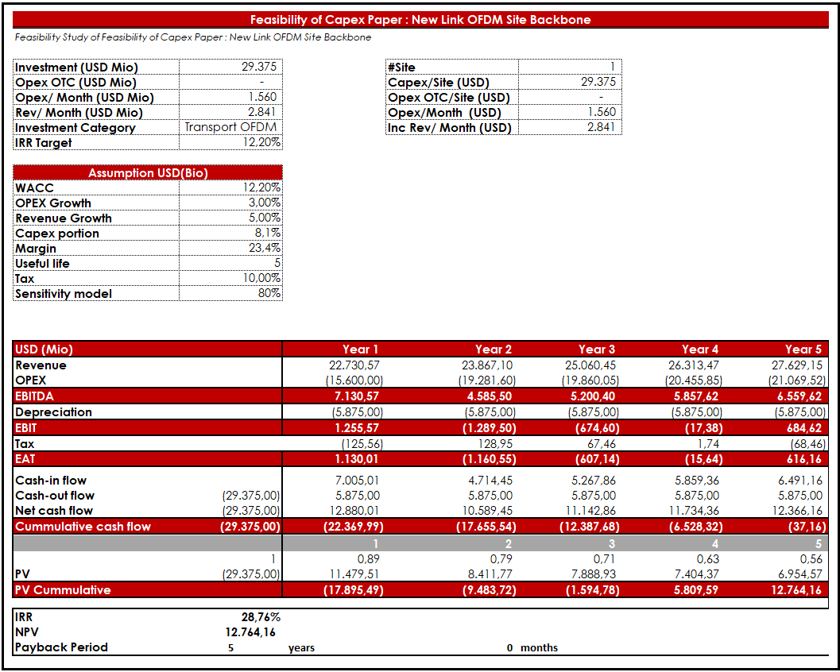

Page 6 of 9

SCOPE OF WORK PEKERJAAN NEWLINK OFDM
Scope of Work untuk pekerjaan instalasi Newlink Radio Transport OFDM di hop:
  - LIARUKA - LAMARLARAN dan
  - LIFAU – GUGLEUR adalah sbb:
- Perencanaan & Persiapan yang meliputi pathloss transmisi di kedua hop tersebut berdasarkan data yang akan dikirimkan oleh team Telkomcel kepada pihak mitra.
- Pengiriman perangkat newlink tersebut dari Indonesia ke Timor Leste dari Warehouse partner ke Surabaya melalui Kontainer LCL Telkomcel
- Pengiriman engineer yang memiliki keahlian untuk melaksanakan instalasi newlink OFDM tersebut dan transfer-knowledge kepada team Telkomcel
- Instalasi hardware Newlink OFDM di kedua hop, yaitu pada 4 site seperti yang disebutkan di atas.
- Konfigurasi dan optimasi hardware dan software OFDM di kedua hop sampai didapatkan hasil yang maksimal sesuai dengan pathloss dan perencanaan newlink tersebut
- Pengujian dan validasi untuk memastikan newlink OFDM tersebut bisa dimanfaatkan dengan baik, dapat mengalirkan traffic dan mendapatkan througput sesuai dengan hasil perencanaan dengan margin error 10% dari perencanaan.
- Transfer knowledge untuk pengoperasian dan pengecekan dasar newlink OFDM tersebut dari engineer partner yang onsite kepada engineer Telkomcel
h. Layanan purna jual atau warranty selama 1 tahun setelah perangkat terpasang dan dinyatakan layak dan dapat digunakan secara maksimal oleh Telkomcel

Page 7 of 9

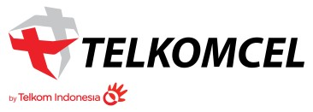

JUMLAH KEBUTUHAN DAN BIAYA
Perkiraan biaya yang dibutuhkan untuk pengadaan perangkat Radio transport OFDM di hop:
  - LIARUKA - LAMARLARAN dan
  - LIFAU – GUGLEUR
Adalah sebesar Empat Ratus Tujuh Puluh Juta Rupiah

No. | Description | Qty | Unit Price (Rp) | Total Amount (Rp) | Remark
Hardware
1 | Equipment OFDM Connectorized ( ODU dan IDU ) | 4 | 25,000,000 | 100,000,000 | Quanta 5 EIDU MIT-70G-4856BNNNHODU AUX-ODU-LPU-G
2 | DC PoE Injector | 4 | 2,500,000 | 10,000,000 | Grounding Cable
3 | LPU and Grounding Kit New Link | 4 | 5,000,000 | 20,000,000 | ODU & IDU Grounding Kit
4 | Antenna 1.8m | 4 | 45,000,000 | 180,000,000 | ANT-57D38DP
5 | Boom Mounting Antenna to Tower | 4 | 4,000,000 | 16,000,000 | Mounting antenna 1.8 mtr to Tower
6 | Grounding NYAF 10 mm | 4 | 3,000,000 | 12,000,000 | Grounding Cable
7 | Local Material New Link | 4 | 5,000,000 | 20,000,000 | Paket Supporting (Jumper, RJ45 Conn, cable grounding, ties etc)
8 | STP Cat5-e Cable Roll - Outdoor (100m) | 4 | 3,000,000 | 12,000,000 | STP Cat5-e Cable Roll - Outdoor (100m)
Service
9 | Professional Services | 2 | 40,000,000 | 80,000,000 | Jasa Instalasi include Transportasi & Akomodasi
Shipping Cost to Container
10 | Shipping cost | 2 | 10,000,000 | 20,000,000 | Biaya pengiriman Jakarta - Surabaya (Container Telkomcel)
TOTAL |  |  |  | 470,000,000
Tabel 4 : Daftar Barang dan Budget

JADWAL PELAKSANAAN
Jadwal pengadaan perangkat transport radio OFDM ini dijadwalkan akan selesai dalam waktu 10 minggu dengan time-plan sebagai berikut:
No | Activity | Jun-25 |  | Jul-24 |  |  |  | Aug-24
No | Activity | W25 | W26 | W27 | W28 | W29 | W30 | W31 | W32 | W33 | W34
1 | Justikasi
2 | PO & Delivery
3 | Instalasi & Integrasi
4 | Testing
5 | ATP, BAUT, BAST
Tabel 5 : Timeline Activity

Page 8 of 9

PENGESAHAN
Bahwa uraian dalam justifikasi kebutuhan ini dibuat sebagai dasar untuk melakukan proses pengadaan material, serta di buat dengan sebenar-benarnya.
KETERANGAN | NAMA | JABATAN | TANDA TANGAN
DIBUAT | RIMBUN SIBURIAN | SENIOR ENGINEER RAN & TRANSPORT
DIBUAT | LUCAS DE JESUS SILVA | MGR QAPD
DIPERIKSA | ICHWAN SAPUTRO | SM O&M MNO
DIPERIKSA | FRIESCA AMELIA | SM BPP MA
DISETUJUI | M. IQBAL MIALA | VP MNO
DISETUJUI | HERU YULIANTO | VP MARSAL
DISETUJUI | DEDY EDWARD AMBARITA | VP FBP
DISETUJUI | BENEDICTUS ARDIYANTO PRIYO | CHIEF EXECUTIVE OFFICER

Page 9 of 9

Internal

